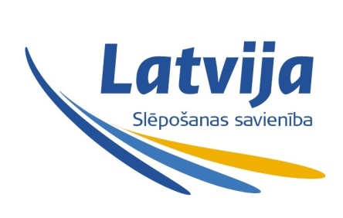
LATVIJAS SLĒPOŠANAS SAVIENĪBA

Seminārs distanču slēpošanas treneriem

Distanču slēpošanas struktūra valstī, prioritātes un darbība
Treniņu cikls, komandas atlase, veidošana, treniņi augstkalnē

Semināra vieta: Rīga, Viesnīcas Tomo telpās, Raunas ielā 44
Semināra laiks: 2012.gada 10.maijā, plkst.15.00 - 19.30

Semināra programma:

15.00 - 17.00 Per Nymoen - Norvēģijas Slēpošanas federācijas distanču slēpošanas attīstības vadītājs
Norvēģijas Slēpošanas federācijas struktūra, uzdevumi, politika. Klubu sistēma Norvēģijā. Sacensību kalendārs, prioritātes pa vecumposmiem (bērni, jaunieši, juniori un pieaugušie).
Izlases sastāvu veidošana, atlases kritēriji un sankcijas. Sadarbība ar sponsoriem, federācijas un individuālie sponsori.

17.30 - 19.30 Sjur Ole Svarstad - Norvēģijas Slēpošanas federācijas attīstības komandas (Development Team / Scandinavian Cup) treneris
Treniņu gada cikla plānošana (sagatavošanās periods, sacensību periods, metodes, līdzekli).
Sportistu specializācija, atlase, komandas veidošana - „Team building”, motivācija, psihologa loma sportistu sagatavošanā.
Rehabilitācija (fizio testi, atjaunošanās procedūras).
Treniņi augstkalnes apstākļos.

Semināra dalībnieki saņems kvalifikācijas paaugstināšanu apliecinošu sertifikātu, kas būs derīgs sporta speciālistu sertifikācijai!

Semināram lūdzam pieteikties iepriekš, vēlākais līdz 27.aprīļa plkst. 14.00. Pieteikumus sūtīt pa e-pastu uz: info@infoski.lv norādot vārdu, uzvārdu, organizāciju, personas kodu un kontaktinformāciju.

LSS biedriem un Sporta skolu distanču slēpošanas treneriem dalība seminārā bez maksas, pārējiem 10.00 Ls par semināru.

Lūdzam informēt par semināru sporta skolu un sporta klubu trenerus.



